Информация об уполномоченном по правам ребенка
Уполномоченный по правам ребенка в Республике Татарстан-
ЗАХАРОВА СВЕТЛАНА МИХАЙЛОВНА
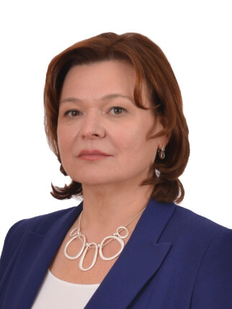
Обратиться к Уполномоченному по правам ребенка можно:
в письменной форме:
- почтовый адрес: 420015,г.Казань,ул.К.Марска, д.61;
- электронный адрес: rt.deti@tatar.ru
-Сайт: http://rtdety.tatarstan.ru
Личный прием:
- по вторникам с 14.00 до 18.00 ( по предварительной записи по тел. 236-61-64) по адресу: г.Казань, ул.К.Маркса, д.61;
Сотрудники Аппарата Уполномоченного по правам ребенка в Республике Татарстан консультируют:
- каждую среду с 9.00 до 18.00 по адресу: г.Казань, ул. К.Маркса, д.61.
Уполномоченный по правам ребенка
в Апастовском муниципальном районе-
ХАЙРУЛЛИНА АЛСУ ЭДУАРДОВНА

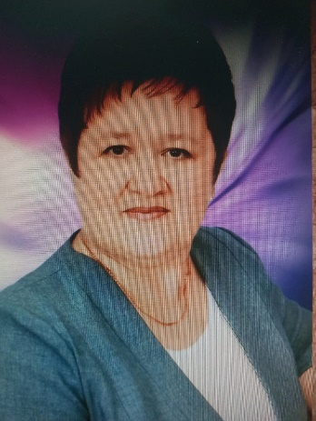
Часы приёма:
среда 15.00-17.00
(по предварительной записи
по тел. 89297289238)
по адресу: пгт Апастово, ул. Октябрьская д. 55,
МБУ ДО "Центр детского творчества " Сэлэт", кабинет 16.

